

Proyecto ADMIN-ONG

Especificación de Casos de Uso

CU021 – Modificación de Objetivo Específico

Versión 1.0 Octubre de 2010

Historia de Revisiones
Fecha | Versión | Descripción | Autor
01/11/10 | 1.0 | Creación del documento | Pedro Molina

Resumen ejecutivo

Resumen
Característica | Descripción
Código | UC021
Nombre | Modificación de Objetivo Específico.
Versión | 1.0
Descripción | El usuario Administrador modifica un Objetivo Específico.
Dificultad | Dificultad baja: caso de uso con menos de 4 flujos alternativos esenciales
Importancia | Alta
Prioridad | Alta
Observaciones

Actores
Nombre | Abst. | Cant. | Descripción breve
Administrador | No | 1 | El Administrador es el actor responsable de la administración de Objetivos Específicos del sistema.

Curso Normal
Precondición | Comentario
El Administrador ha seleccionado el Objetivo Especifico cuyos datos desea modificar.

Pasos del Curso Normal
Num | Paso | Referencias
1 | El sistema presenta el formulario de Modificación de Objetivos Específicos con los datos del Objetivo Especifico seleccionado.
2 | El Administrador modifica los datos del objetivo específicos en el formulario. | [ver Requisitos de Información]
3 | El Administrador acepta el formulario.
4 | El sistema valida los datos ingresados en el formulario. | [ver SF01]
5 | El sistema informa el éxito de la operación al Administrador.

Postcondicion | Comentario
Se modifico el objetivo específico en el sistema.

Subflujos
SF01 | El sistema valida los datos ingresados en el formulario.
N° | Paso | Referencias
4.1 | El sistema valida los datos ingresados en el formulario. | [ver RN]
4.2 | El sistema informa el error al Administrador. | [ver ERN]

Requisitos de Información
RI | Nombre | Tipo de dato | Descripción | Referencias
RI01 | Nombre | Cadena de Caracteres. | Nombre del Objetivo Especifico crear. | RN01, EX01, CD01
RI02 | Descripción Breve | Cadena de Caracteres. | Descripción breve del Objetivo Especifico. | RN02, EX02, CD02
RI03 | Ponderación | Entero. | Peso relativo del Objetivo Especifico en el Objetivo General. | RN03, EX03, CD03
RI04 | Nombre Objetivo General | Objetivo General. | Nombre del Objetivo General del que depende este Objetivo Especifico. | RN04

Reglas de Negocio
RN | Nombre | Descripción
RN01 | Validar Nombre | El nombre debe tener más de 5 de caracteres y menos de 255. El nombre debe ser único. Es un campo obligatorio.
RN02 | Descripción Breve | La descripción breve debe tener más de 5 caracteres y menos de 2000.
RN03 | Validar Ponderación. | Acepta Valores entre 0 y 100. Es un campo obligatorio. La sumatoria de las ponderaciones de todos los Objetivos Específicos de un Objetivo General no debe superar 100.
RN04 | Validar Nombre Objetivo General | El nombre es no editable y es completado por el sistema.

Excepciones
EX | Descripción
EX01 | Nombre Inválido.
EX02 | Descripción Breve Inválida.
EX03 | Ponderación Inválida.

Consideraciones de Diseño
CD | Nombre | Descripción
CD01 | Nombre | Será implementado como un campo de texto libre limitado por 255 caracteres.
CD02 | Descripción Breve | Será implementado como un campo de texto libre limitado por 2000 caracteres.
CD03 | Ponderación | Será implementado con un campo del tipo Porcentaje que permite ingresar valores del 0 al 100 pero será considerado en el sistema como valores entre 0 y 1.

Observaciones
Obs | Nombre | Descripción

Interfaces Asociadas
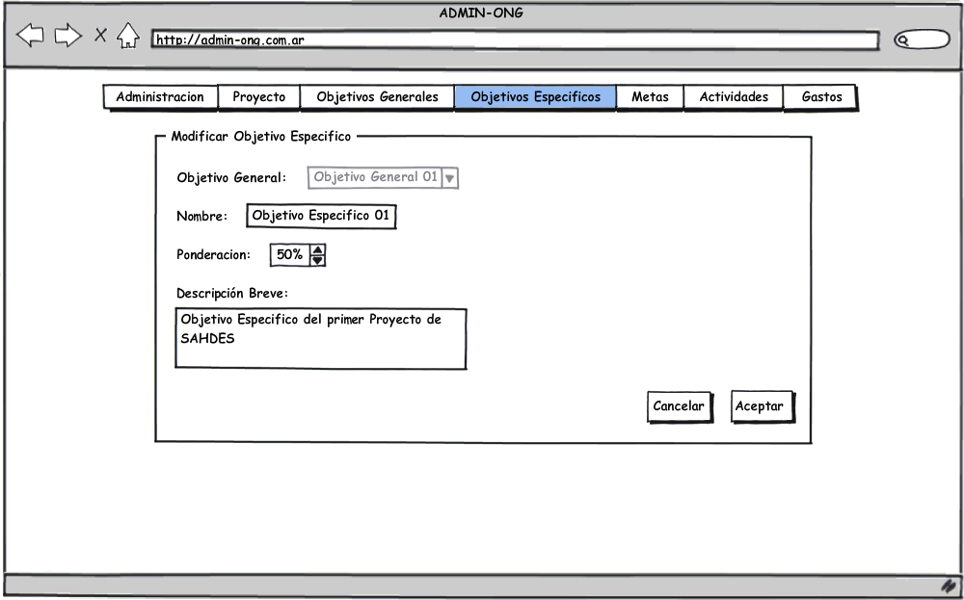

Archivos Asociados
Archivo | Descripción | Referencia

Diagramas
Archivo | Descripción | Referencia

